# LAPORAN PENELITIAN MANDIRI



# Rancang Bangun Perpustakaan Kelurahan Online Berbasis Website

# (Studi Kasus Kelurahan Cisarua Sukabumi)

**PENELITI**

**DINAR ISMUNSNDAR, M.KOM / 0310079701**

**AHMAD FACHRUROZI, M.KOM / 0324039601**

**FAKULTAS TEKNIK DAN INFORMATIKA**

**UNIVERSITAS BINA SARANA INFORMATIKA**

**AGUSTUS 2023**

# HALAMAN PENGESAHAN

1. Judul Penelitian : Rancang Bangun Perpustakaan Kelurahan Online

Berbasis Website

(Studi Kasus Kelurahan Cisarua Sukabumi)

1. Peneliti
2. Nama Lengkap : Dinar Ismunandar, M.Kom
3. NIDN : 0310079701
4. Jabatan Fungsional : Tenaga Pengajar
5. Program Studi : Teknologi Informasi (S1)
6. Alamat Institusi : Jl. Kramat Raya No. 98, Jakarta Pusat
7. Telpon/Faks/E-mail : (021) 8000063
8. Jumlah Anggota
9. Nama Anggota 1 : Ahmad Fachrurozi , M.Kom
10. Biaya Penelitian : Rp. 4.050.000
11. Sumber Dana Penelitian : Mandiri

Jakarta,17 Agustus 2023

Mengetahui,

Rektor Peneliti,



(Dr. Ir. Mochamad Wahyudi, M.Kom, MM, M.Pd, (Dinar Ismunandar, M.Kom)

IPU, Asean Eng) NIP. 202208075

NIP. 199810339

Menyetujui,

Ketua LPPM

*Cap LPPM dan tanda tangan*

(Taufiq Baidawi, M.Kom)

NIP. 200304891

# DAFTAR ISI

Halaman

HALAMAN JUDUL i

HALAMAN PENGESAHAN ii

DAFTAR ISI iii

RINGKASAN iv

BAB I PENDAHULUAN 5

1.1. Latar Belakang 5

1.2. Rumusan Masalah 6

1.3. Ruang Lingkup 6

1.4. Tujuan Penelitian 6

BAB II TINJAUAN PUSTAKA 7

2.1. Perpustakaan 7

2.2. *Website* 7

2.3. MySql 7

2.4. *Use Case Diagram* 7

2.5. *Activity Diagram* 7

2.6. *Sequence Diagram* 7

2.7. *Entity Relationship Diagram* 7

BAB III TUJUAN DAN MANFAAT PENELITIAN 9

3.1. Tujuan Penelitian 9

3.2. Manfaat Penelitian 9

BAB IV METODE PENELITIAN 10

BAB V HASIL DAN PEMBAHASAN 12

5.1. Hasil Penelitian 12

5.2. Pembahasan 12

BAB VI KESIMPULAN 21

DAFTAR PUSTAKA 22

Lampiran-lampiran 24

**Lampiran 1. Realisasi Biaya Penelitian 24**

**Lampiran 2. Biodata Peneliti 25**

# RINGKASAN

Perkembangan ilmu pengetahuan dan teknologi informasi yang di sertai perubahan dari berbagai aspek kehidupan menuntut terciptanya masyarakat yang gemar membaca. Perpustakaan salah satu organisasi publik yang memiliki peranan strategis untuk turut mendukung mencerdaskan kehidupan suatu bangsa. Perpustakaan kelurahan Cisarua Sukabumi merupakan perpustakaan milik pemerintah yang berfungsi sebagai sarana masyarakat sekitar dalam hal mencari suatu informasi dan melakukan kegiatan yang berkaitan dengan pembelajaran salah satunya yaitu membaca. Masalah yang terjadi pada sistem yang sedang berjalan saat ini yaitu untuk proses pengelolaan data buku, peminjaman, pengembalian, serta pengelolaan data anggota perpustakaan sampai pembuatan laporan yang masih konvensional dan terbilang kurang efektif yang menyebabkan proses tersebut menjadi terhambat dan menyebabkan kesalahan. Dalam laporan ini, penulis melakukan pembaharuan terhadap sistem lama ke sistem yang baru dengan membuat website, sebagai pendukung kegiatan perpustakaan. Dalam membuat sistem informasi perpustakaan sekolah berdasarkan situs web ini, metode pengembangan sistem adalah Waterfall. Pembuatan situs web, menggunakan bahasa skrip PHP dan HTML dan MySQL sebagai databasenya. Hasil dari penelitian ini akan menghasilkan perpustakaan online berbasis situs web, yang akan membantu pustakawan dalam melaksanakan tugasnya.

# BAB I

# PENDAHULUAN

## Latar Belakang

Perkembangan ilmu pengetahuan dan teknologi informasi yang di sertai perubahan dari berbagai aspek kehidupan menuntut terciptanya masyarakat yang gemar membaca. Perpustakaan salah satu organisasi publik yang memiliki peranan strategis untuk turut mendukung mencerdaskan kehidupan suatu bangsa. Maju mundurnya perpustakaan ini tidak dapat terlepas dari perkembangan masyarakat, bahkan minat baca dijadikan salah satu indikator yang dapat menunjukkan maju tidaknya suatu bangsa (Fitrianti, 2021).

Menurut Anah dan Tengah dalam (Kartubi & Arifin, 2019) bahwa: Keberadaan perpustakaan dalam lingkungan akademisi sangat berarti karena perpustakaan memiliki kegiatan yang tidak hanya sekedar meminjam dan membaca buku tapi bisa menjadi tempat untuk mengumpulkan berbagai informasi yang berhubungan dengan keperluan pengguna, melestarikan, merawat seluruh koleksi perpustakaan dan menyediakan bahan perpustakaan agar dapat dimanfaatkan dengan baik oleh pengguna.

Perpustakaan kelurahan Cisarua Sukabumi merupakan perpustakaan milik pemerintah yang berfungsi sebagai sarana masyarakat sekitar dalam hal mencari suatu informasi dan melakukan kegiatan yang berkaitan dengan pembelajaran salah satunya yaitu membaca. Adapun masalah yang terjadi pada sistem yang sedang berjalan saat ini yaitu untuk proses pengelolaan data buku, peminjaman, pengembalian, serta pengelolaan data anggota perpustakaan sampai pembuatan laporan yang masih konvensional dan terbilang kurang efektif yang menyebabkan proses tersebut menjadi terhambat dan menyebabkan terjadi kesalahan.

Sedangkan itu perpustakaan mempunyai peranan penting sebagai jembatan menuju penguasaan ilmu pengetahuan dan sekaligus menjadi jantung bagi kehidupan aktifitas akademik di lingkungan tersebut, karena dengan adanya perpustakaan dapat diperoleh suatu informasi yang dapat digunakan sebagai dasar pengembangan ilmu pengetahuan. Untuk memperbaiki kondisi tersebut, perpustakaan harus bisa menjadi sarana yang aktif sebagai tempat menambah ilmu pengetahuan (Maulana et al., 2018).

Berdasarkan permasalahan yang telah diuraikan diatas, maka penulis tertarik untuk melakukan penelitian terhadap sistem informasi pada perpustakaan kelurahan Cisarua Sukabumi dan mengembangkan sistem yang ada dengan merancang sistem perpustakaan online untuk dapat membantu mengatasi masalah dari proses yang sedang berjalan melalui website yang dapat dengan mudah diakses oleh petugas dan masyarakat umum.

## Rumusan Masalah

Membuat *website* perpustakaan yang diharapkan dapat memudahkan anggota perpustakaan dan petugas dalam transaksi peminjaman buku, pengembalian buku, pengelolaan buku, dan pembuatan laporan.

## Ruang Lingkup

Proses peminjaman buku, pengembalian buku, pengelolaan data buku, dan pembuatan laporan.

## Tujuan Penelitian

Tersedianya informasi perpustakaan yang dapat meningkatkan minat baca masyarakat di daerah kelurahan Cisarua Sukabumi, dengan memudahkan masyarakat dalam mengetahui ketersediaan buku yang akan dipinjam secara online. Kemudian, membantu petugas perpustakaan dalam mengelolah data perpustakaan dan pembuatan laporan. Sehingga, proses pelaporan menjadi lebih baik, karena dapat diakses dan dicetak langsung.

# BAB II

# TINJAUAN PUSTAKA

### Perpustakaan

Merupakan sarana sumber informasi yang sangat bermanfaat apabila perpustakaan tersebut dapat menyediakan informasi secara cepat dan mudah dengan didukung oleh sarana dan prasarana, serta sumber daya yang sesuai dengan bidangnya hingga mampu mengelola perpustkaan dengan baik (Wahyudi, 2018).

### *Website*

Merupakan penyedia informasi yang lengkap serta menjadi salah atu aspek penting dalam beberapa bidang, mudah diakses tanpa batasan (Mustopa et al., 2020).

### MySql

Merupakan basis data yang bersifat open source. MySql sangat berkualitas dan memberikan performance yang baik. Interface mudah dipahami sehingga mudah untuk digunakan (Ronaldo & Pasha, 2021).

### *Use Case Diagram*

*Use Case Diagram* menunjukkan interaksi antara use case dan aktor. Diagram ini menggambarkan model lengkap tentang apa saja yang dilakukan di dalam sistem informasi perpustakaan, siapa yang berperan di luar dan di dalamnya (Arianti et al., 2022).

### *Activity Diagram*

*Activity Diagram* menggambarkan berbagai alir aktivitas dalam sistem yang sedang dirancang, bagaimana masing-masing alur berawal, decision yang mungkin terjadi dan bagaimana mereka berakhir (Sandfreni et al., 2021)

### *Sequence Diagram*

Sequence diagram menggambarkan interaksi antar obyek di dalam dan di sekitar sistem termasuk pengguna, display, dan sebagainya) berupa message yang digambarkan terhadap waktu (Syarif & Nugraha, 2020).

### *Entity Relationship Diagram*

*Entity Relationship diagram* (ERD) adalah adalah suatu pemodelan konseptual yang didesain secara khusus untuk mengidentifikasikan entitas dengan menuliskan dalam cardinality (Ardiyansyah & Iramayani, 2021).

# BAB III

# TUJUAN DAN MANFAAT PENELITIAN

#### Tujuan Penelitian

Adapun tujuan dari penelitian ini adalah:

* 1. Membangun sistem informasi yang memudahkan petugas perpustakaan dalam mengelola data anggota, data buku, transaksi serta pembuatan laporan.
  2. Membangun sistem informasi perpustakaan yang mudah diakses masyarakat dalam melakukan pendaftaran anggota baru dan peminjaman secara online.

#### Manfaat Penelitian

Adapun manfaat dari penelitian ini adalah:

1. Menghasilkan sistem informasi perpustakaan yang memudahkan tugas seorang pustakawan di perpustakaan Kelurahan Cisarua Sukabumi.
2. Menghasilkan website perpustakaan online yang bisa diakses masyarakat dengan mudah, sehingga bisa menambah minat baca masyarakat di lingkungan Kelurahan Cisarua Sukabumi.

# BAB IV

# METODE PENELITIAN

Proses pengumpulan data yang dibutuhkan untuk membuat Perancangan Perpustakaan *Online* Pada Kelurahan Cisarua Sukabumi dengan menggunakan beberapa metode yaitu:

1. Observasi

Melakukan pengamatan langsung pada perpustkaan terhadap proses yang berjalan di sana, terutama pada proses mengelola data anggota, data buku transaksi serta pembuatan laporan yang berlangsung. Serta melakukan analisa permasalahan yang merupakan kebutuhan untuk mendapatka informasi-informasi yang menunjang dalam pembuatan sistem ini.

1. Wawancara

Melakuakan wawancara dengan petugas perpustakaan dan memberikan pertanyaan yang telah disiapkan sebelumnya guna untuk mendapatkan data atau informasi mengenai proses yang berjalan dan data-data yang ada di perpustkaan tersebut.

1. Studi Pustaka

Mecari informasi untuk mendapatkan bahan penulisan melalui sumber, seperti dari buku, jurnal, dan internet sebagai sumber referensi untuk mendukung dalam proses pembuatan website perpustakaan ini.

Adapaun metode yang digunakan penulis pada pengembangan sistem dalam laporan ini yaitu dengan menggunakan metode waterfall. Beriku tahap-tahap dari metode yang diterapkan tersebut:

1. Analisa Kebutuhan Sistem

Pada tahap ini penulis menganalisis secara intensif untuk menspesifikasikan kebutuhan perangkat lunak agar dapat dipahami, perangkat lunak seperti apa yang dibutuhkan user untuk menjalankan suatu proses.

1. Desain

Dalam tahap ini penulis melakukan perancangan user interface yang dapat menunjang nilai estetika pada website yang akan dibuat dan dapat memudahkan user dalam penggunaannya dengan menggunakan UML (Unified Modeling Language), dan ERD (Entity Relationship Diagram).

1. *Code Generation*

Pada tahap ini penulis melakukan pembuatan kode program yang merupakan penerjemah desain dalam bahasa yang dikenal komputer. Bahasa pemrograman yang digunakan penulis adalah bahasa pemrograman PHP dengan metode pemrograman berorientasi objek atau biasa disebut OOP (Object Oriented Programming).

1. *Testing*

Dalam tahap ini penulis melakukan pengujian program yang telah dibuat untuk mengetahui apakah program yang dibuat mempunyai kesalahan atau kekurangan dan bisa diperbaiki dan diesmpurnakan dengan bantuan Black Box Testing.

1. *Support*

Untuk menjalankan sistem informasi perpustakaan online yang telah dibuat ini, membutuhkan hardware sebagai pendukung sistemnya yaitu CPU, Harddisk, monitot, Mouse, dan Keyboard sedangkan software pendukungnya yaitu sistem operasi Microsoft Windows, database MySQL, dan web server xampp.

# BAB IV

# HASIL DAN PEMBAHASAN

###### 5.1. Hasil Penelitian

Adapun hasil dari penelitian ini yaitu rancangan Sistem Informasi Perpustakaan *Online* Kelurahan Berbasis *Website*.

###### 5.2. Pembahasan

A. Analisa Kebutuhan Software

1) Halaman Pengunjung

a. Pengunjung dapat melihat beranda

b. Pengunjung dapat melihat data buku

c. Pengunjung dapat melakukan pendaftaran anggota

2) Halaman Anggota

a. Anggota dapat melakukan login anggota

b. Anggota dapat melihat beranda

c. Anggota dapat melihat data buku

d. Anggota dapat melakukan peminjaman

e. Anggota dapat melakukan pengembalian

f. Anggota dapat melakukan logout

3) Halaman Petugas

a. Petugas dapat melakukan login petugas

b. Petugas dapat melihat beranda

c. Petugas dapat mengelola data buku

d. Petugas dapat mengelola data anggota

e. Petugas dapat mengelola data peminjaman

f. Petugas dapat kelola data pengembalian

g. Petugas dapat mengelola laporan

h. Petugas dapat melakukan logout

B. Desain

Dalam penelitian ini desain sistem menggunakan UML meliputi pembuatan use case diagram, activity diagram, dan sequence diagram. Perancangan perangkat lunak sistem diantaranya perancangan basis data menghasilkan pemetaan tabel-tabel yang digambarkan dengan Entity Relationship Diagram (ERD).

1. Desain Sistem
2. Use Case Diagram



**Gambar 1. *Use Case Diagram* Halaman Pengunjung**



**Gambar 2. *Use Case Diagram* Anggota Perpustakaan**



**Gambar 3. *Use Case Diagram* Halaman Petugas Perpustakaan**

1. Activity Diagram



**Gambar 4. *Activity Diagram* Halaman Transaksi Peminjaman**



**Gambar 5. *Activity Diagram* Halaman Transaksi Pengembalian**

1. Sequence Diagram



**Gambar 6. *Sequence Diagram* Transaksi Peminjaman**



**Gambar 7. *Sequence Diagram* Halaman Transaksi Pengembalian**

1. Desain Perangkat Lunak
2. Desain Database



**Gambar 8. *Entity Relationship Diagram* (ERD)**

1. User Interface

1. Menu Beranda

Menu Beranda adalah halaman awal dari website peerpustakaan online ini. Di sini pengunjung bisa daftar menjadi anggota dengan menuju men daftar. Kemudian petugas dan anggota bisa login dengan menuju menu login seperi Gambar 9.

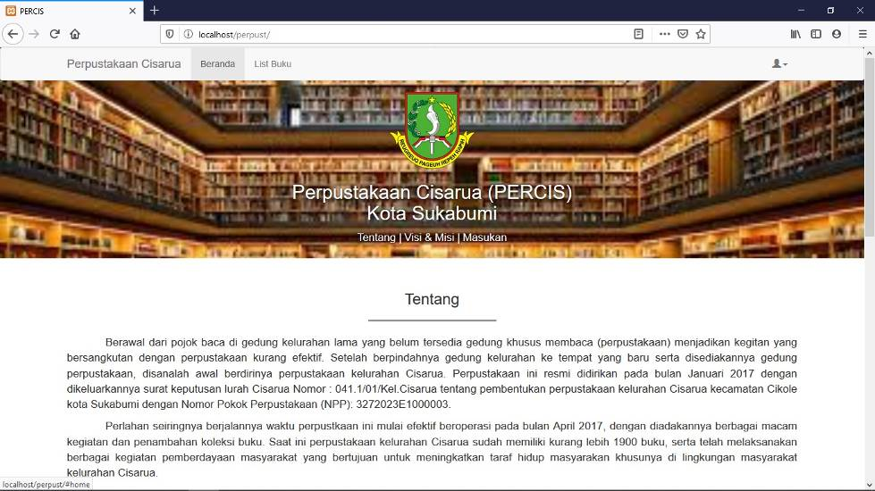

**Gambar 9. *User Interface* Halaman Beranda**

2. Menu Registrasi

Di Menu Registrasi ini, pengujung bisa mendaftarkan diri menjadi anggota perpustakaan secara online seperti Gambar 10.

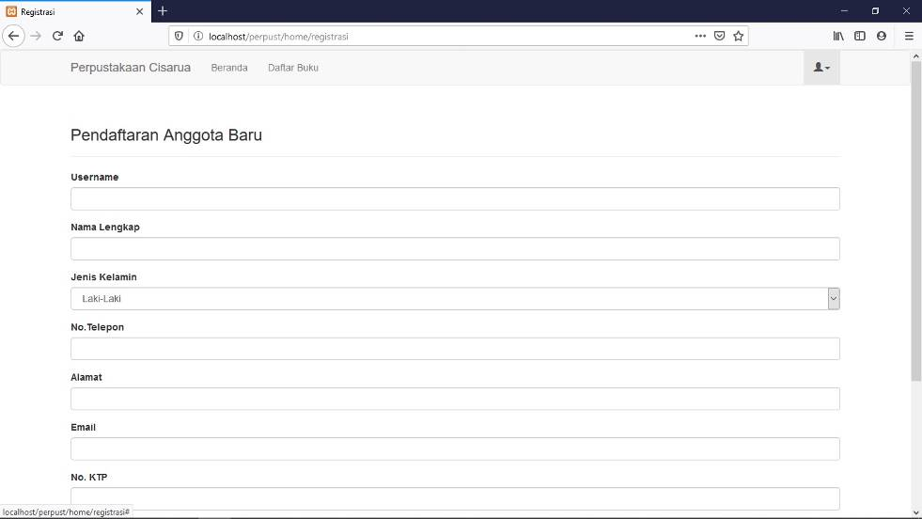

**Gambar 10. *User Interface* Halaman Registrasi**

3. Menu Login

Di menu Login ini petugas dan anggota bisa login memlalui halaman ini seperti Gambar 11.

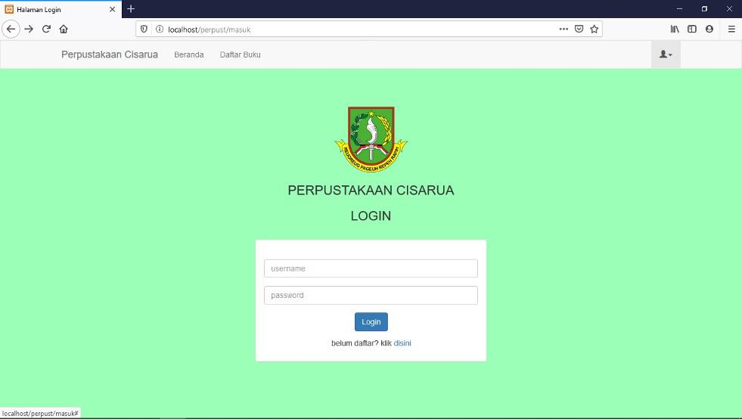

**Gambar 11. *User Interface* Halaman Login**

4. Menu Utama Anggota

Menu Utama Anggota adalah halaman anggota setelah melakukan login. Di sini anggota bisa melihat stok buku dan melakukan boking untuk peminjaman buku seperti Gambar 12.

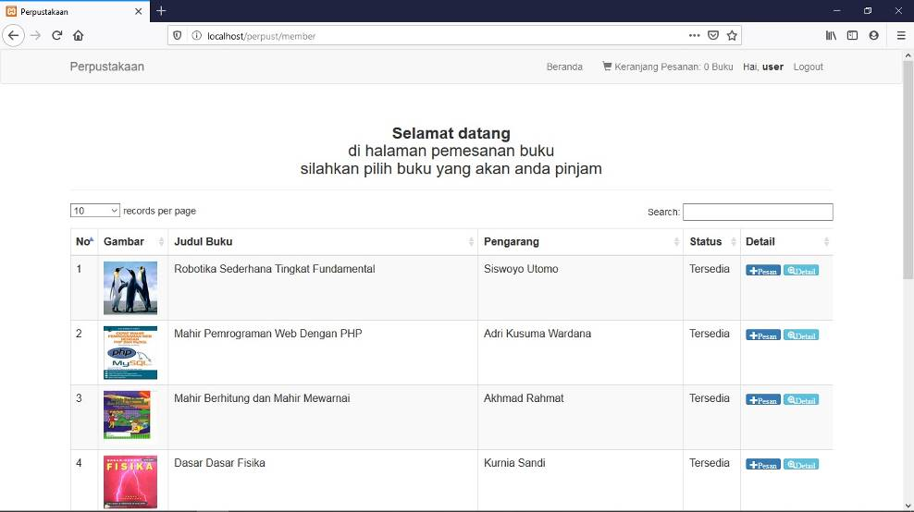

**Gambar 12. *User Interface* Halaman Anggota**

5. Menu Utama Petugas

Menu Utama Petugas adalah halaman petugas setah melakukan login. Di sini petugas bisa mengelola semua transaksi seperti Gambar 13.

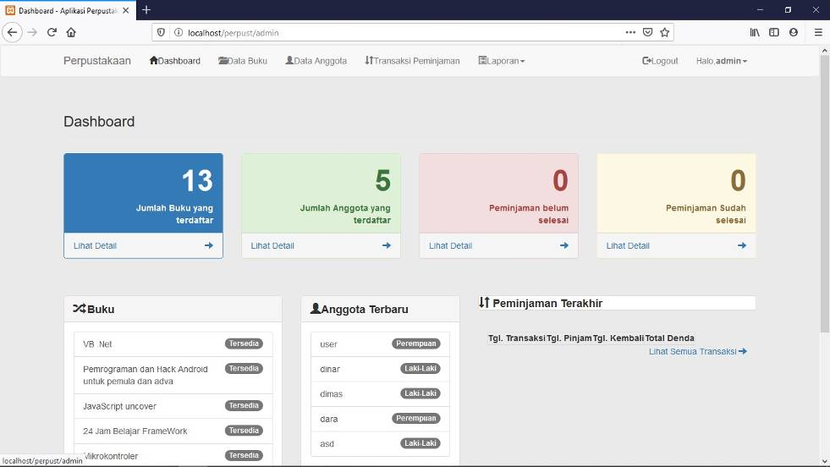

**Gambar 13. *User Interface* Halaman Utama Petugas**

1. Code Generator

Code untuk koneksi.php

<?php

mysql_connect("localhost","root","")o

r die("Access

server denied!".mysql_error());

mysql_select_db("perpustakaan") or

die("Access

Databases denied!".mysql_error());

?>

1. Tersting

Testing program menggunakan blackbox testing dengan melakukan pengujian terhadap semua form, dan hasil pengujian telah sesuai harapan, kesimpulan seluruh testing progam adalah valid. Contoh pengujian blackbox testing pada haaman login seperti pada Tabel 1.

**Tabel 1. Pengujian Halaman Login**

|  |  |  |  |  |  |
| --- | --- | --- | --- | --- | --- |
| No | Skenario pengujian | *Test Case* | Hasil yang diharapkan | Hasil Pengujian | Kesimpulan |
| 1 | Username dan password tidak diisi lalu tekan tombol login | Username:  (kosong)  Password:  (kosong) | Sistem akan menolak dan menampilkan “Anda belum mengisi username atau password” | Sesuai harapan | Valid |
| 2 | Mengisi salah satu dari username dan password lalu tekan login | Username:  (diisi)  Password:  (kosong) | Sistem akan menolak dan menampilkan  “Anda belum mengisi username atau password” | Sesuai  harapan | Valid |
| 3. | Mengetikkan salah satu kondisi salah pada username atau password kemudian tekan login | Username:  (diisi)(benar)  Password:  (diisi)(salah) | Sistem akan menolak dan menampilkan “Login Gagal! Username atau Password Salah” | Sesuai harapan | Valid |
| 4. | Username dan password diisi dalam kondisi benar kemudian tekan login | Username:  (diisi)(benar)  Password:  (diisi)(benar) | Sistem menerima akses login dan kemudian langsung menampilkan halaman hak akses | Sesuai harapan | Valid |

# BAB VI

# KESIMPULAN

**6.1. Kesimpulan**

Dengan adanya sistem terkomputerisasi untuk sistem informasi perpustakaan Kelurahan Cisarua Sukabumi ini diharapkan segala permasalahan yang telah dibahas dapat terselesaikan. Penggunaan hasil perancangan ini juga membutuhkan partisipasi aktif dari pemakai sistem, terutama kedisiplinan para pelaksana yang menangani secara langsung pada sistem yang dirancang. Beberapa keuntungan sistem terkomputerisasi ini antara lain: anggota bisa mengetahui ketersediaan buku yang akan dipinjam secara online; membantu petugas perpustakaan dalam mengelolah data perpustakaan dan pembuatan laporan; serta proses pelaporan menjadi lebih baik, karena dapat di akses dan dicetak langsung.

Selain itu, dengan adanya Website perpustakaan online ini diharapkan pula dapat menciptakan lebih banyak lagi masyarakat yang gemar membaca dilingkungan kelurahan Cisaruan Sukabumi, karena minat bacanya masyarakat menjadi salah satu indikator yang dapat menunjukkan maju tidaknya suatu bangsa.

# DAFTAR PUSTAKA

Ardiyansyah, A., & Iramayani, I. (2021). Rancang bangun sistem informasi akuntansi pendapatan jasa pada rumah susun sederhana sewa (RUSUNAWA) Harapan Jaya Pontianak. *JTIK (Jurnal Teknik Informatika Kaputama)*, *5*(1), 9–18.

Arianti, T., Fa’izi, A., Adam, S., & Wulandari, M. (2022). Perancangan Sistem Informasi Perpustakaan Menggunakan Diagram UML (Unified Modelling Language). *Jurnal Ilmiah Komputer Terapan Dan Informasi*, *1*(1), 19–25.

Fitrianti, L. (2021). PENERAPAN STANDAR MANAJEMEN PERPUSTAKAAN DI MADRASAH ALIYAH SWASTA NURUL FALAH AIRMOLEK KECAMATAN PASIR PENYU KABUPATEN INDRAGIRI HULU. *Al-Ihda’: Jurnal Pendidikan Dan Pemikiran*, *16*(1), 585–603.

Maulana, I. T., Suardinata, S., & Ramadani, F. (2018). Sistem Informasi Perpustakaan Online di Man Kota Solok. *Jurnal Informatika Upgris*, *4*(2).

Mustopa, A., Agustiani, S., Wildah, S. K., & Maysaroh, M. (2020). Analisa Kepuasan Pengguna Website Layanan Akademik Kemahasiswaan (LYKAN) UBSI Menggunakan Metode Webqual 4.0. *Perspektif: Jurnal Ekonomi Dan Manajemen Akademi Bina Sarana Informatika*, *18*(1), 75–81.

Ronaldo, M., & Pasha, D. (2021). Sistem Informasi Pengelolaan Data Santri Pondok Pesantren an-Ahl Berbasis Website. *TELEFORTECH: Journal of Telematics and Information Technology*, *2*(1), 17–20.

Sandfreni, S., Ulum, M. B., & Azizah, A. H. (2021). Analisis Perancangan Sistem Informasi Pusat Studi Pada Fakultas Ilmu Komputer Universitas Esa Unggul. *Sebatik*, *25*(2), 345–356.

Syarif, M., & Nugraha, W. (2020). Pemodelan diagram uml sistem pembayaran tunai pada transaksi e-commerce. *JTIK (Jurnal Teknik Informatika Kaputama)*, *4*(1), 64–70.

Wahyudi, A. (2018). Analisis Pengembangan Perpustakaan Digital Bebasis Android Dengan Metode Scrum. *Faktor Exacta*, *11*(2), 128–134.

# 

**Lampiran-Lampiran**

###### Lampiran 1. Realisasi Biaya Penelitian

|  |  |  |  |
| --- | --- | --- | --- |
| **NO** | **KEBUTUHAN** | **JUMLAH BIAYA** | **SUB TOTAL** |
| 1 | **Peralatan Penunjang** |  |  |
|  | a.Buku | Rp. 450.000 |  |
|  | b.Modem | Rp. 400.000 |  |
|  | c.Harddisk eksternal | Rp. 900.000 |  |
|  | Sub Total |  | **Rp. 1.750.000** |
| 2 | **Bahan Habis Pakai** |  |  |
|  | a.Pulsa telepon | Rp. 200.000 |  |
|  | b. Voucher internet | Rp. 250.000 |  |
|  | c. Alat tulis | Rp. 200.000 |  |
|  | d. Kertas A4 | Rp. 150.000 |  |
|  | e.Tinta Printer | Rp. 450.000 |  |
|  | f.Biaya Fotocopy | Rp. 50.000 |  |
|  | Sub Total |  | **Rp.1.300.000** |
| 3 | **Perjalanan** |  |  |
|  | a.Transportasi perjalanan | Rp.1.000.000 |  |
|  | Sub Total |  | **Rp.1.000.000** |
|  | **Biaya Diterima** | | **Rp. 4.050.000** |
|  | **Total Biaya Pengeluaran** | | **Rp. 4.050.000** |
|  | **Saldo** | | **Rp. 0** |

###### Lampiran 2. Biodata Peneliti

1. **Identitas Diri**
2. Nama Lengkap dan Gelar : Dinar Ismunandar, M.Kom
3. NIDN : 0310079701
4. Jabatan Fungsional : Tenaga Pengajar
5. Program Studi : Teknologi Informasi (S1)
6. Perguruan Tinggi : Universitas Bina Sarana Informatika
7. Jangka Waktu Penelitian : 8 bulan

**Riwayat Pendidikan**

|  |  |  |  |
| --- | --- | --- | --- |
|  | **D-3** | **S-1** | **S-2** |
| Nama Perguruan Tinggi | AMIK BSI Sukabumi | STMIK Nusa Mandiri | Universitas Nusa Mandiri |
| Tahun Lulus | 2018 | 2020 | 2022 |

Semua data yang saya isikan dan tercantum dalam biodata ini adalah benar dan dapat dipertanggungjawabkan secara hukum. Apabila di kemudian hari ternyata dijumpai ketidak sesuaian dengan kenyataan, saya sanggup menerima sanksi.

Jakarta, 17 Agustus 2023

Peneliti

(Dinar Ismunandar, M.Kom)

NIP. 202208075

**2. Identitas Diri**

1. Nama Lengkap dan Gelar : Ahmad Fachrurozi, M.Kom
2. NIDN : 0324039601
3. Jabatan Fungsional : Tenaga Pengajar
4. Program Studi : Teknologi Informasi (S1)
5. Perguruan Tinggi : Universitas Bina Sarana Informatika
6. Jangka Waktu Penelitian : 8 bulan

**Riwayat Pendidikan**

|  |  |  |  |
| --- | --- | --- | --- |
|  | **D-3** | **S-1** | **S-2** |
| Nama Perguruan Tinggi | AMIK BSI Ciputat | STMIK Nusa Mandiri | Universitas Nusa Mandiri |
| Tahun Lulus | 2017 | 2019 | 2022 |

Semua data yang saya isikan dan tercantum dalam biodata ini adalah benar dan dapat dipertanggungjawabkan secara hukum. Apabila di kemudian hari ternyata dijumpai ketidak sesuaian dengan kenyataan, saya sanggup menerima sanksi.

Jakarta, 17 Agustus 2023

Peneliti

(Ahmad Fachrurozi, M.Kom)

NIP. 202209103